Inbjudan till SK ENA:s öppna Klubbmästerskap 2015

När: Lördagen den 12 december, tävlingsstart kl. 14.00
Var: Simhallen, Torggatan 2, Enköping (25 m bana, eltidtagning)
Anmälan: Senast fredag den 5 december via hemsidan(ej medlem, mail till tavling@simklubbenena.se)
Startavgift: 50:- per start (betalas av respektive klubb)
Priser: Priser till alla SK ENA-deltagare i tävlingen samt medaljer till de tre första i respektive gren och åldersklass.
Lunch: Klubben bjuder alla funktionärer och SK ENA:s simmare på lunch i bowlinghallen.
Åldersklasser: A: 15 år oä B: 12-14 år C: 10-11 år D: 9 år oy E: 30 år oä

Öpppet Klubbmästerskap – Tider och grenordning

PASS 1 |  |  | PASS 2
Insim 0930 tävlingstart 1030 |  |  | Insim 1300 tävlingstart 1400
1. 800 m Frisim Damer A-C |  |  | 7. 50 m Bröst Damer A,B,C |  |  | 17. 25 m Rygg Flickor D
2. 800 m Frisim herrar A-C |  |  | 8. 50 m Bröst Herrar A,B,C |  |  | 18. 25 m Rygg Pojkar D
3. 200 m Frisim Flickor D |  |  | 9. 25 m Bröst Flickor D |  |  | 19. 50 m Frisim Damer A,B,C
4. 200 m Frisim Pojkar D |  |  | 10. 25 m Bröst Pojkar D |  |  | 20. 50 m Frisim Herrar A,B,C
5. 400 m Medley Damer A-C |  |  | 11. 50m Fjäril Damer A,B,C |  |  | 21. 50 m Frisim Damer E
6. 400 m Medley Herrar A-C |  |  | 12. 50m Fjäril Herrar A,B,C |  |  | 22. 50 m Frisim Herrar E
Prisutdelning gren 1-6 |  |  | 13. 25m Fjäril Flickor D |  |  | 23. 25 m Frisim Flickor D
innan pass 2 |  |  | 14. 25m Fjäril Pojkar D |  |  | 24. 25 m Frisim Pojkar D
 |  |  | 15. 50 m Rygg Damer A,B,C |  |  | 25. 100 m IM Damer A-B, C-D
 |  |  | 16. 50 m Rygg Herrar A,B,C |  |  | 26. 100 m IM Herrar A-B, C-D
 |  |  | Prisutdelning gren 7-16 |  |  | Prisutdelning gren 17-26
 |  |  | Uppvisning Teknikgrupperna
 |  |  | Luciatåg
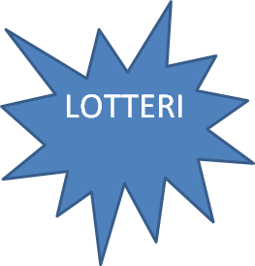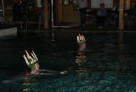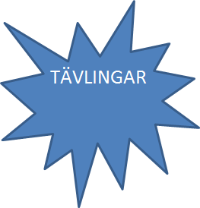
Varmt Välkomna!
Entré: 40 kr för vuxna, 20 kr för barn(fika ingår)

